|  |  |  |  |
| --- | --- | --- | --- |
| **DATA** | **ŚNIADANIE** | **OBIAD** | **PODWIECZOREK** |
| **11.11**  **PN** |  | **DZIEŃ WOLNY** |  |
| Alergeny |  |  |  |
| **12.11**  **WT** | -Zupa mleczna z kaszą manną  - Kanapkowa z masłem  Herbata z cytryną  -Owoc | Barszcz czerwony z ziemniakiem, makaron zapiekany z wędliną, keczup  Woda | Koktajl truskawkowy |
| Alergeny | 1,3,7 | 1,3,7,10,13,14 | 7 |
| **13.11**  **ŚR** | - Pieczywo mieszane z masłem, kiełbaska na ciepło ,herbata z cytryną  - Owoc | Krupnik z warzywami  Gyros, ziemniaki, surówka z warzyw mieszanych, kompot śliwkowy | Kanapka mleczna |
| Alergeny | 1,3,7,10,14 | 1,3,7,13,14 | 1,3,7 |
| **14.11**  **CZW** | - Bułeczka maślana z masłem, dżem  Mleko  - Owoc | Rosół z makaronem  Gulasz wołowy, kluski śląskie, sałatka z czerwonej kapusty z boczkiem  Kompot owocowy | Jogurt naturalny z granolą orzechową i rodzynką |
| Alergeny | 1,3,7 | 1,3,7,13,14 | 3,8 |
| **14.11**  **PT** | -Pieczywo mieszane z masłem, mix serów i warzyw, kawa zbożowa  - Owoc | Żur biały z ziemniakiem  Morszczuk z pieca, ziemniaki, kapusta biała zasmażana  Woda | Mus owocowy |
| Alergeny | 1,3,7 | 1,3,7,13,14 |  |

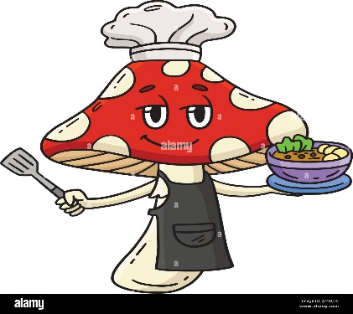 **JADŁOSPIS**

**Uwaga- Intendentka zastrzega sobie prawo do modyfikacji jadłospisu z przyczyn od niej niezależnych**